# 【国开行】新平台用户还款操作说明-支付宝

一、进入路径

1. 请下载支付宝最新版本APP
2. 打开支付宝APP，搜索国家开发银行助学贷款，点击进入国家开发银行助学贷款小程序

二、提前还款方式操作说明

1. **国家开发银行助学贷款小程序首页（以下简称国开行小程序或小程序）**
   1. 通过上述方式进入小程序首页后，点击“在线还款”选项。

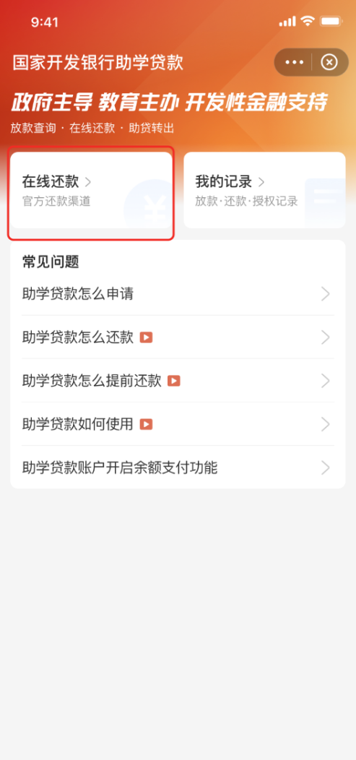

1. **在线还款页面**
   1. 进入在线还款页面，输入姓名、身份证号，点击“查询还款信息”按钮。
   2. 如未同意《助学贷款借款合同变更合同》，需要先阅读并同意后进行还款

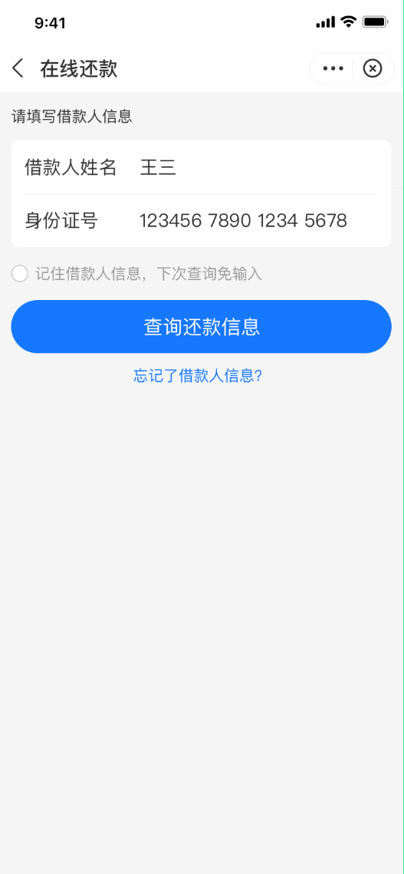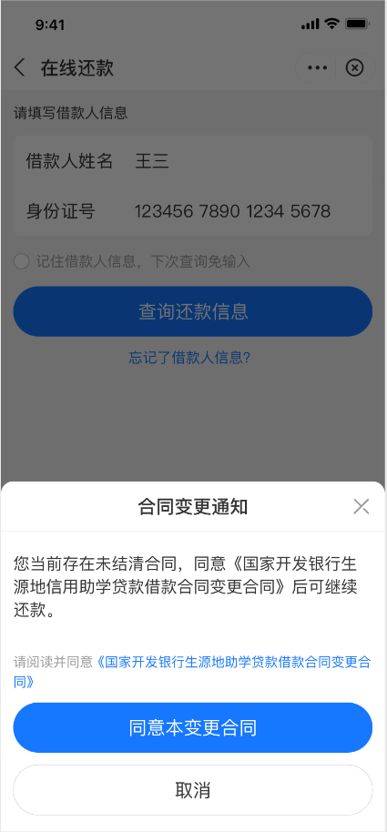

1. **合同信息页面 -**
   1. **单笔**
   2. 页面会显示具体的还款信息，如金额、还款日等。
   3. 阅读并勾选同意《还款方式优化说明》
   4. 点击“立即还款”按钮进行支付。

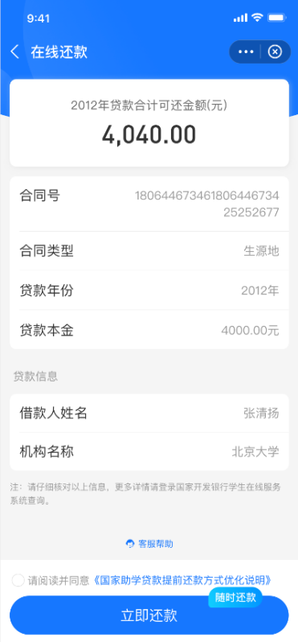

* 1. **多笔贷款**
  2. 如有多笔贷款合同，请选择其中一个合同进行还款
  3. 勾选某一笔合同后，阅读并勾选同意《还款方式优化说明》
  4. 点击“立即还款”按钮进行支付。
  5. 如有对该合同的未支付还款订单，请优先完成未支付订单；如需对其他合同进行还款，可继续完成该未支付订单或取消未支付订单后再发起还款。
  6. 合同信息会展示是否已逾期，请优先偿还已逾期合同，避免产生过多利息。

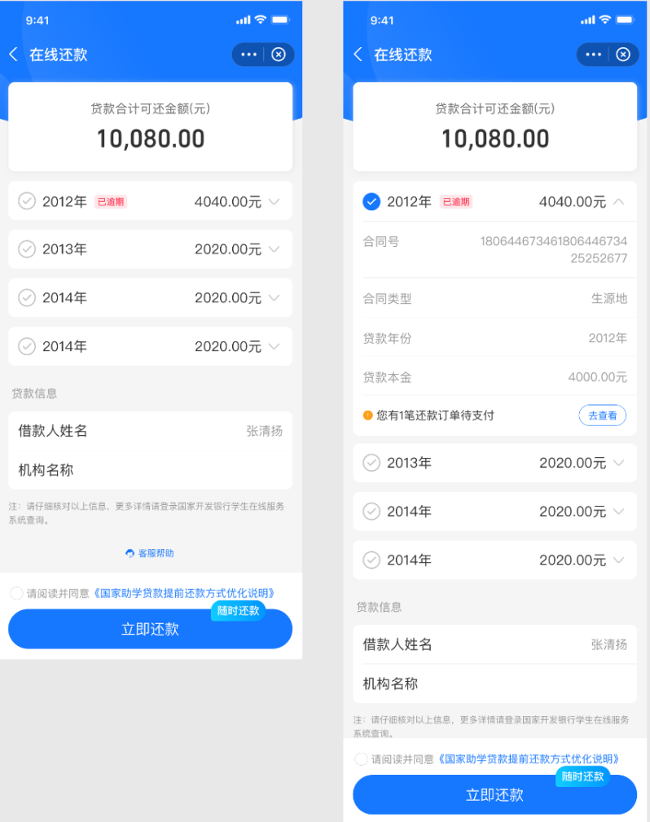

1. **还款页面**
   1. 进入还款页面后，可以输入本次还款金额，会根据输入金额自动拆分对应的本金和利息
   2. 确认金额后，点击立即还款
   3. 在支付宝收银台选择可用的支付方式完成还款

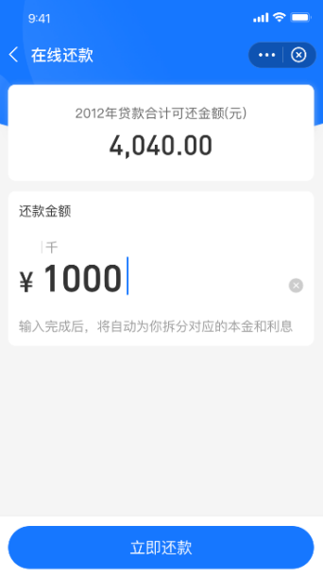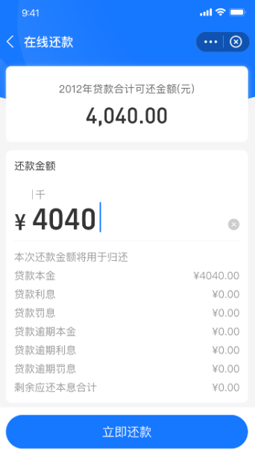

1. **还款记录查询**
   1. 在小程序首页-我的记录，可查看还款记录，预约记录等信息
   2. 如有未支付订单，可在我的记录-还款记录中处理
   3. 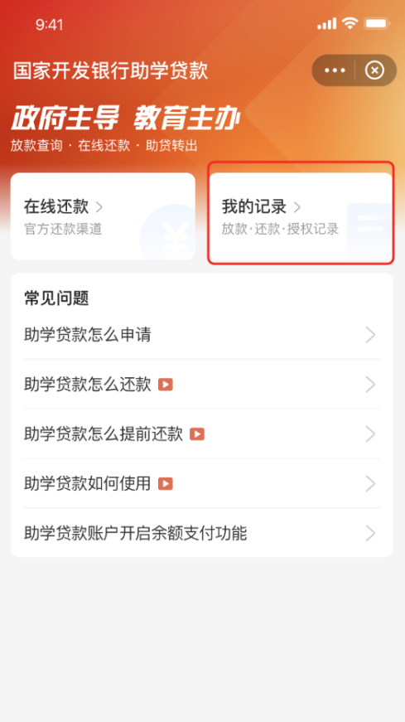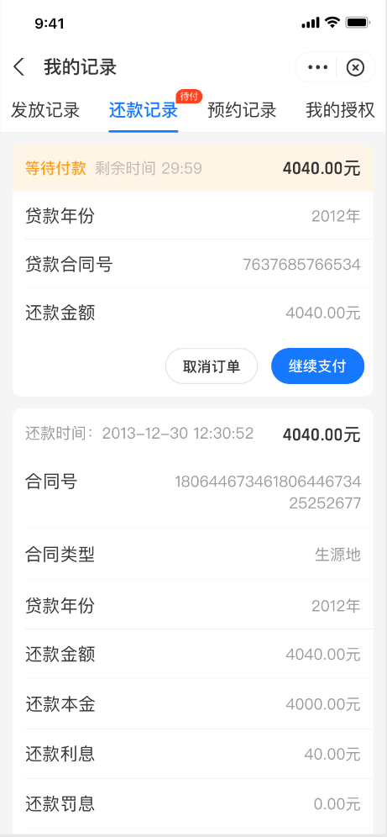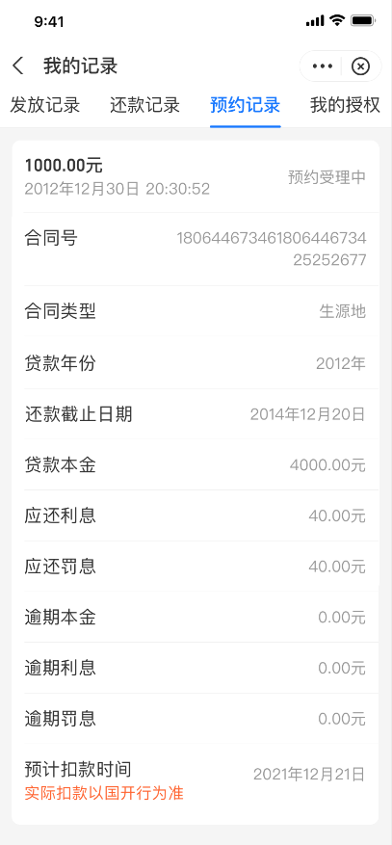
2. **家长代还功能**
   1. 支付宝支持家长代还功能，家长在国开行助学贷款小程序也可以帮子女偿还助学贷款
   2. 注意事项：
      1. 家长代还前，贷款人的支付宝账号和家长操作还款的支付宝账号需要先完成实名认证
      2. 贷款人的助学贷款支付宝账号需要先同意《助学贷款借款合同变更合同》（可让贷款人参考上述流程操作或在国家开发银行助学贷款官网操作），家长才可以帮其代还。
   3. 完成上述动作后，家长在国开行小程序在线还款页面输入贷款人的姓名和身份证号，即可帮助贷款人进行还款

